Муниципальное бюджетное дошкольное образовательное учреждение
«Детский сад общеразвивающего вида № 108»
муниципального образования г. Братска

Умная Книга
для родителей

Составили:
Смирнова Т. А.
Леванчук В.В.

Преамбула
Раннее детство – это удивительный мир вашего ребенка. Как велик и необъятен мир для крошечного человечка, совсем недавно в него пришедшего! Сколько вокруг всяких интересных предметов, людей, явлений, звуков, запахов. В первые годы жизни у малыша еще так мало знаний о том, что его окружает. Но как же хочется все это узнать, осмыслить и разобраться что к чему!
И кто же поможет вашему малышу этот мир познать? Но в познании этого мира необходимо помощь не только воспитателей, но и родителей. Ведь родители являются для ребенка первыми педагогами, именно они закладывают основы интеллектуального, личностного развития ребенка. Одним словом, весь окружающий мир – это одна большая развивающая среда. И нужно лишь научиться эффективно пользоваться этим мощным инструментом развития.
С целью формирования и повышения педагогической компетенции родителей в области обучения и воспитания детей раннего возраста, установления партнерских отношений с семьями воспитанников, создания атмосферы общности интересов была создана «Умная книга для родителей».
Но все разнообразие мира никак не поместится на страницах умной книжки и реальный мир куда интереснее изучать «в живую», но в последнее время мы все чаще слышали от родителей о том, что занятость не позволяет им ознакомиться с информацией, что не хватает времени для поиска материалов для дополнительных занятий с детьми. Поэтому, учитывая тот факт, что современный родитель – это человек активный, находящийся в постоянном поиске новой информации, но обладающий огромным дефицитом времени, для удобства ознакомления родителей с содержанием этой умной книжки размещаем QR-коды к ним. Родители могут познакомиться с электронной версией статьи, игрой, или памяткой в любое удобное для них время, сохранив QR-код в памяти мобильного устройства.
Поэтому так необходима организация систематической работы по взаимодействию детского сада с родителями, а разнообразные формы взаимодействия помогут родителям из «зрителей» и «наблюдателей» стать активными участниками образовательного и воспитательного процесса.

Советы и рекомендации по сенсорному
воспитанию ребенка раннего возраста
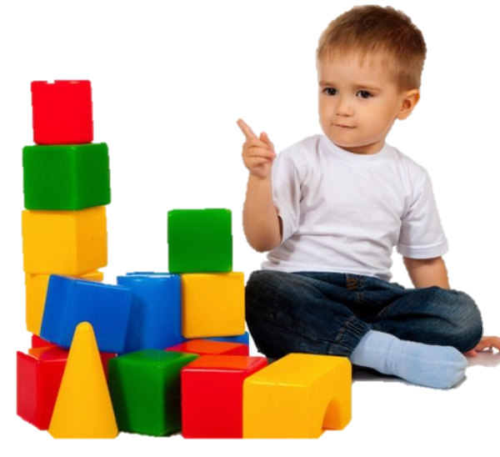
Ребёнок в жизни сталкивается с многообразием форм, красок и других свойств объектов, в частности игрушек и предметов домашнего обихода. Малыша окружает природа со всеми её сенсорными признаками – многоцветием, запахами, шумами. И, конечно, каждый ребенок даже без целенаправленного воспитания, так или иначе, все это воспринимает. Но, если усвоение происходит стихийно, без грамотного педагогического руководства со стороны взрослых, оно нередко оказывается поверхностным, неполноценным.

Как развивать сенсорику?

Сенсорное развитие ребенка – это развитие его восприятия и формирование представлений о форме, цвете, величине, положении в пространстве, а также о запахе, вкусе и прочих внешних свойствах предметов.
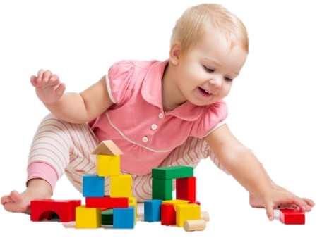

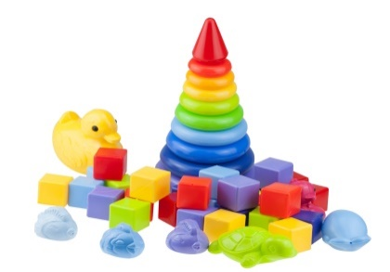
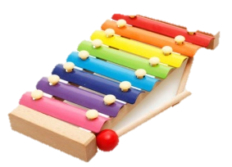

Интересные, познавательные игры
дома на кухне

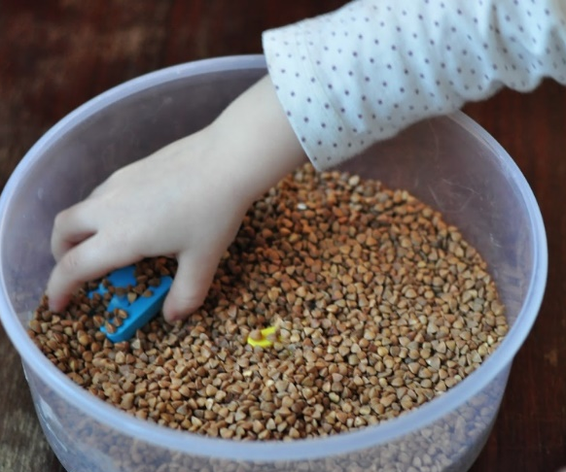
Дети проявляют большой интерес к играм из нетрадиционных материалов. А ведь работа с нетрадиционными материалами заключает в себе большие возможности для гармоничного развития ребенка.

Игрушки из бросового материала

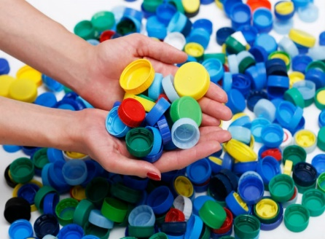
В раннем возрасте ребенку нравиться играть с различными материалами, гладкими, шершавыми, мохнатыми. Для этого используются книжки, дощечки, имеющие разные на ощупь страницы. Большое значение и распространение получили так называемые, развивающие игры и игрушки: конструкторы, разные шнуровки, пазлы.

Пальцы помогают говорить

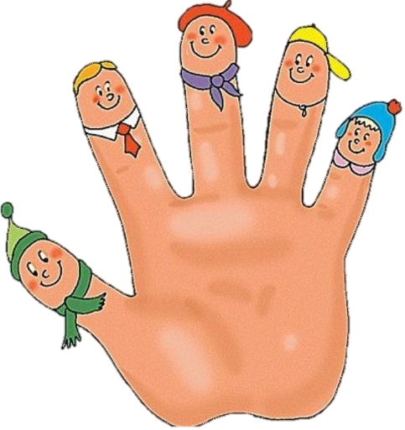
«Ум ребёнка находится на кончиках его пальцев».
В.А. Сухомлинский
«Рука – это инструмент всех инструментов», сказал ещё Аристотель.:
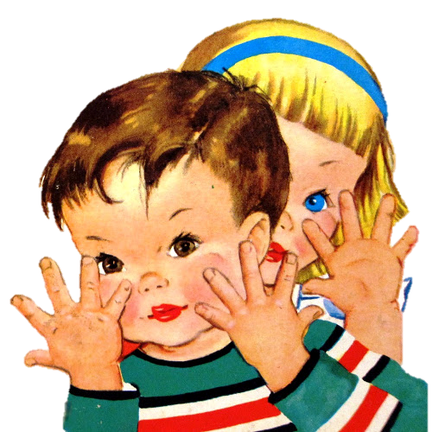
«… он хочет всё потрогать, всё взять в руки. Не мешайте ему, это для него совершенно необходимое дело. Так он учится различать тепло и холод, твёрдость и мягкость, тяжесть, размер и форму предметов. О свойствах окружающих его вещей ребёнок узнаёт, сравнивая то, что видит, с ощущениями, которые получает от своих рук…».

Мама, давай порисуем….

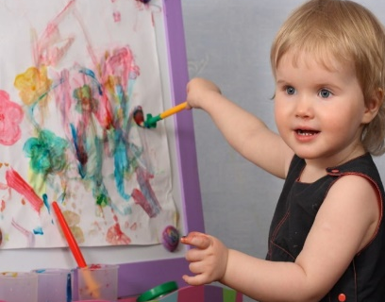
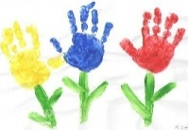
Начинать творческое развитие малыша следует с 6 месяцев. В это время кроха еще не способен самостоятельно что-либо придумать, но с удовольствием повторяет движения за мамой, радуется первому успеху. Но особую значимость приобретает рисование для детей 2-3 лет, когда малыши уже понимают, какое действие им следует выполнить, и стараются следовать указаниям взрослого.

Первые три года ребенка — особенно важные для воспитания. Каждый месяц малыш приобретает новые навыки, много слушает и запоминает. В возрасте до 3 лет важно выработать у ребенка правильные модели поведения.
Мы надеемся, что, прочитав нашу книгу, Вы уважаемые родители, возьмете на заметку по воспитанию вашего малыша, наши советы и рекомендации. В заключение хотелось бы сказать, что всё, что вы закладываете в вашего малыша сейчас, расцветёт в нём в будущем и обязательно найдёт свой отклик. Поэтому запаситесь терпением, будьте спокойны и дарите ему всю свою любовь.

